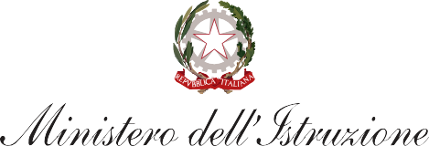





Informazioni avviso/decreto

Titolo avviso/decreto
Animatori digitali 2022-2024

Descrizione avviso/decreto
Codice avviso/decreto

M4C1I2.1-2022-941

L'articolo 2 del decreto del Ministro dell'istruzione 11 agosto 2022, n. 222, prevede il finanziamento di azioni di coinvolgimento degli animatori digitali nell'ambito della linea di investimento 2.1 "Didattica digitale integrata e formazione alla transizione digitale per il personale scolastico" di cui alla Missione 4 - Componente 1 - del PNRR. A ciascuna istituzione scolastica sono assegnati 2.000,00 euro per l'attuazione di azioni finalizzate alla formazione del personale scolastico alla transizione digitale e al coinvolgimento della comunità scolastica. I fondi coprono le azioni di formazione e affiancamento del personale scolastico, svolte con la collaborazione degli animatori digitali, per gli anni scolastici 2022-2023 e 2023-2024.
Linea di investimento
M4C1I2.1 - Didattica digitale integrata e formazione sulla transizione digitale del personale scolastico

Dati del proponente

Denominazione scuola

I.C. 1 BOMPORTO- BASTIGLIA

Città

BOMPORTO
Codice meccanografico

MOIC85000N

Provincia
MODENA

Referente del progetto

Rosaria di Ronza

